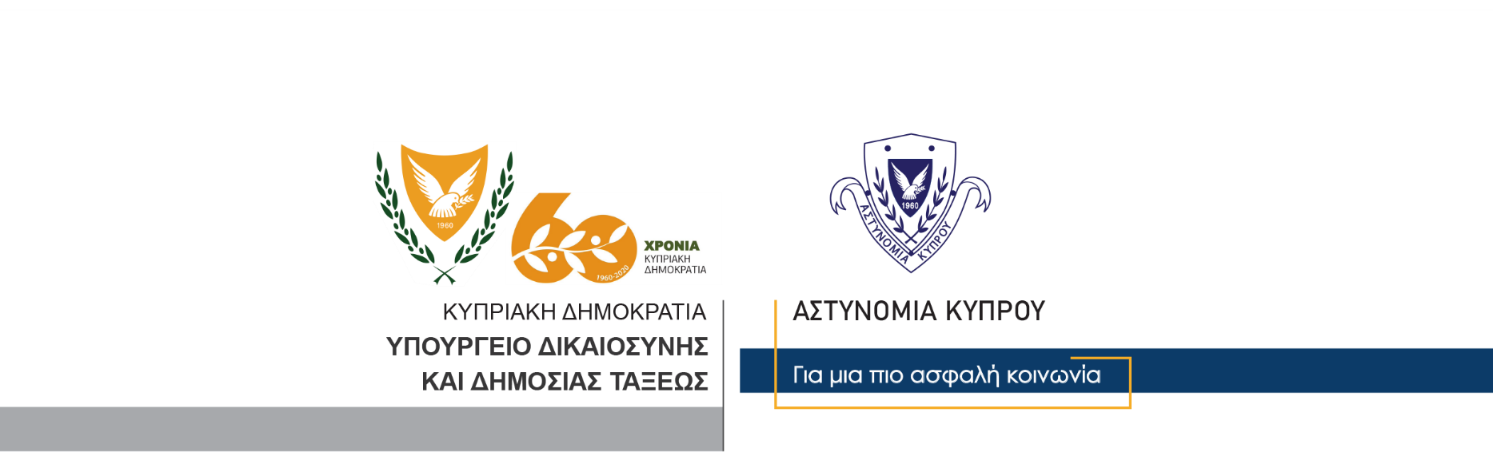

Υποδιεύθυνση Επικοινωνίας,
Δημοσίων Σχέσεων & Κοινωνικής Ευθύνης

10 Νοεμβρίου, 2020

Δελτίο Τύπου 1 – Απάτη μέσω διαδικτύου – Εξασφάλιση χρημάτων με ψευδείς παραστάσεις – Νομιμοποίησης εσόδων από παράνομες δραστηριότητες
Σύλληψη 36χρονης με Ευρωπαϊκό ένταλμα

Η Αστυνομία, μετά από συνεργασία με τις Αρχές της Ρουμανίας και του Ηνωμένου Βασιλείου, προχώρησε χθες βάσει Ευρωπαϊκού εντάλματος, στη σύλληψη 36χρονης, σχετικά με διερευνώμενη υπόθεση απάτης μέσω διαδικτύου, εξασφάλισης χρημάτων με ψευδείς παραστάσεις και νομιμοποίησης εσόδων από παράνομες δραστηριότητες.
Η απάτη φέρεται να διαπράχθηκε το 2018, εις βάρος εταιρείας που εδρεύει στην Λάρνακα και εμπορεύεται εξοπλισμό και είδη κουζίνας. Σε σχετική καταγγελία στο ΤΑΕ Λάρνακας προέβη η Διεύθυνση της εταιρείας στις 31 Οκτωβρίου της ίδιας χρονιάς.
Σύμφωνα με την καταγγελία, η παραπονούμενη εταιρεία προέβη μέσω διαδικτύου, σε αγορά ειδών κουζίνας και εξοπλισμού ξενοδοχείων, από συνεργάτιδα προμηθεύτρια εταιρεία που εδρεύει στην Κίνα. Για την αγορά των εμπορευμάτων, η κυπριακή εταιρεία προχώρησε σε έμβασμα του χρηματικού ποσού των 13,745 ευρώ σε τράπεζα που εδρεύει στο Ηνωμένο Βασίλειο, όπως της ζητήθηκε μέσω μηνύματος ηλεκτρονικού ταχυδρομείου – e-mail, ωστόσο στη συνέχεια διαπιστώθηκε ότι, τόσο ο τραπεζικός λογαριασμός στον οποίο έγινε το έμβασμα, όσο και το e-mail που έλαβε η κυπριακή εταιρεία για την πληρωμή των χρημάτων στον ύποπτο λογαριασμό, δεν ανήκαν στην προμηθεύτρια εταιρεία.
Μετά από εξετάσεις που έγιναν από το ΤΑΕ Λάρνακας, σε συνεργασία με τις Αρχές του Ηνωμένου Βασιλείου, βάσει Ευρωπαϊκής εντολής έρευνας, διαπιστώθηκε ότι δικαιούχος του ύποπτου τραπεζικού λογαριασμού στο Ηνωμένο Βασίλειο, είναι η 36χρονη και εναντίον της εκδόθηκε από τις Αρχές της Δημοκρατίας, Ευρωπαϊκό ένταλμα σύλληψης.
Η 36χρονη εντοπίστηκε πρόσφατα στη Ρουμανία και συνελήφθη βάσει του Ευρωπαϊκού εντάλματος, ενώ μετά από Δικαστική διαδικασία των Αρχών της Ρουμανίας, αποφασίστηκε όπως ικανοποιηθεί το αίτημα των Κυπριακών Αρχών για έκδοσή της στην Κύπρο.
Μέλη του ΤΑΕ Λάρνακας μετέβησαν χθες στη Ρουμανία, από όπου συνόδευσαν αεροπορικώς την ύποπτη στην Κύπρο. Με την άφιξή τους στο αεροδρόμιο Λάρνακας, τα μέλη του ΤΑΕ προχώρησαν στη σύλληψη της 36χρονης με Δικαστικό ένταλμα.
Η ύποπτη τέθηκε υπό κράτηση για σκοπούς αστυνομικών εξετάσεων, με το ΤΑΕ Λάρνακας να διερευνά.
Το συντονισμό της συνεργασίας και επικοινωνίας με τις Αρχές του Ηνωμένου Βασιλείου και της Ρουμανίας, είχε διεξάγει η Διεύθυνση Ευρωπαϊκής Ένωσης – Διεθνούς Αστυνομικής Συνεργασίας – ΔΕΕ-ΔΑΣ, του Αρχηγείου Αστυνομίας.

Κλάδος Επικοινωνίας

